Муниципальное бюджетное учреждение дополнительного образования Центр дополнительного образования Ипатовского района Ставропольского края
детское объединение «Основы исследовательской деятельности»

Сафлор красильный - перспективная полевая культура для выращивания на приусадебных участках г. Ипатово

Работу выполнила:
Алексеенко Амалия Сергеевна, учащаяся детского объединения «Растениеводство» МБУ ДО ЦДО Ипатовского района
(учащаяся 10 класса
МБОУ СОШ №1 г.Ипатово,)
Руководитель: Беликова Татьяна Васильевна , педагог дополнительного
образования МБУ ДО ЦДО Ипатовского района
Ставропольского края

г. Ипатово, 2018

Оглавление
Введение……………………………………………...……………………………3
- Обзор литературы……………………………………………………………..5
  - Систематическое положение и морфологические характеристики сафлора………………………………………...…………………………………..5
  - Ботанические и агротехнические особенности …........…………………5
  - История культуры сафлор...................................…..…………………..…6
1.4.Химический состав..........................................................................................7
1.5.Использование сафлора в народной медицине.............................................7
1.6.Как краситель для пищевой промышленности.............................................8
1.7.Использование семян для кормления животных..........................................9
1.8.Агротехника выращивания сафлора..............................................................9
1.9.Сафлор - уникальный сидерат......................................................................10
2.Место, сроки проведения и характеристика района опыта..........................12
2.1.Место и сроки проведения опыта………………………………………….12
2.2.Физико-географическая характеристика места исследования ….............12
3.Методика опыта………………..……………..…………….……………….....13
3.1.Всхожесть семян.............................................................................................13
3.2.Схема опыта....................................................................................................13
3.3.Фенологические наблюдения и биометрические измерения.................... 13
3.4.Получение пищевого красителя....................................................................14
4.Результаты исследований……………………………………………………..15
4.1.Метеорологические наблюдения в период проведения опыта..................15
4.2.Проверка семян на всхожесть.......................................................................15
4.3.Фенологические наблюдения………………………...………………...…..15
4.4.Биометрические измерения……....……………………………………… ..16
Выводы…………………………………………………………………………...17
Заключение……………………………………………………………………….17
Список литературы……………………………………………………………....18
Приложение……………………………………………………….……………...19

Введение
Сафлор красильный дикий шафран, красильный чертополох(Carthamus tinctorius) возделывается как кормовое, красильное, масличное и лекарственное растение. В России массовые посевы сафлора появились в 30-х годах XX столетия. Преимущественно он известен как масличная культура, поскольку его семена содержат от 32 до 39% полувысыхающего масла (в ядре 50-56%). По жирнокислотному составу сафлор подобен подсолнечнику. В состав масла входят такие жирные кислоты: линолевая – 88,3%, олеиновая – 7,6%, пальмитиновая – 5,5%, стеариновая – 0,65%, линоленовая – 0,2%. Масло используют в пищевых и технических целях, для производства маргарина, олифы, высококачественной белоснежной эмали, которая не желтеет со временем, мыла, линолеума и пр. В лепестках цветков содержатся красящий пигмент картамин и эфирное масло. Сафлор красильный является перспективным растением для разработки лекарственных препаратов и с ним работают лаборатории многих фармацевтических фирм. В настоящее время у сафлора обнаружены антиоксидантные, обезболивающие, противовоспалительные и противодиабетические свойства. В Канаде учёные планируют получать из сафлора растительный инсулин, более дешёвый и качественный аналог обычному инсулину.
Как кормовая культура он используется в чистом виде и в смесях. Животные хорошо поедают зеленую массу сафлора без колючек. Жмых из необрушенных семян сафлора содержит 6-7% масла, 24-25% крахмала и 19% белка, в 100 кг содержится 50 кормовых единиц и 13,3 кг перевариваемого протеина. Хотя жмых и горьковат, животные быстро привыкают к нему и хорошо его едят. Семянки сафлора – полезный корм для птиц. Заделка сафлора в фазе бутонизации вызывает быстрое возрастание микробиологической активности почвы. В пахотном слое содержание доступных элементов питания (фосфора и калия) резко увеличивается. Лучше всего в качестве сидерата сафлор проявляет себя на дерново-подзолистых почвах.
В России сафлор красильный выращивается в основном фермерскими хозяйствами в Волгоградской, Саратовской, Ростовской областях. На приусадебных и дачных участках в России культура сафлор выращивается редко.
Цель: Привлечь внимание жителей Ипатовского района к сафлору, как перспективной полевой культуре для выращивания на приусадебного участке.
Задачи:
- Выявить оптимальные сроки посева сафлора в условиях засушливого климата Ипатовского района.
- Определить массу 1000 зерен и урожайность сафлора.
- Выяснить возможность применения сафлора в домашних условиях.
Актуальность исследования.
В последние годы отмечается изменение климата. По количеству осадков прогнозируется тенденция к более сухому лету и более влажной зиме. Адаптация сельского хозяйства должна производиться за счет включения в севообороты высокодоходных теплолюбивых и засухоустойчивых культур. Одной из перспективных масличных культур для выращивания в меняющихся природных условиях является сафлор, биология которого полностью соответствует засушливым условиям степи. Эта масличная культура прекрасно вписывается в местные севообороты, благодаря чему способствует диверсификации сельскохозяйственного производства. Там, где подсолнух страдает от засухи, гораздо выгоднее и безопаснее с экономической точки зрения сеять сафлор. Есть у сафлора и другие преимущества, например, его семена белые и хорошо защищены листочками обертки корзинки и не имеют обычно такой привлекательности для диких птиц. Цвести сафлор начинает раньше подсолнечника и срок его цветения более растянут – длится целый месяц. Сафлор в отличие от подсолнечника не выделяет клейкой смолы и поэтому семена после очистки не содержат даже прилипших семянок амброзии и других злостных сорняков. В масле сафлора намного больше линолевой кислоты, чем в подсолнечнике и больше витамина Е, чем в других масличных культурах [1].
Практическая значимость работы: по данным исследования моей работы жители г. Ипатово могут выращивать на приусадебном участке и употреблять сафлор, как лекарственное, кормовое и красильное растение.

1. Обзор литературы
1.1 Систематическое положение и морфологические характеристики сафлора красильного (Carthamus tinctorius)
Царство: Plantae (Растения)
Отдел: Angiosperms (Цветковые растения, или Покрытосеменные )
Класс: Magnoliopsida (двудольные)
Порядок: Asterales (Астроцветные)
Семейство: Asteraceae (астровые)
Род: Carthamus (Сафлор)
Вид: Carthamus tinctorius (Сафлор, или американский шафран красильный)
Сафлор – однолетнее растение с хорошо разветвленной корневой системой, которая проникает на глубину до 2 м. Быстрый рост корня на этапе проростка и медленное нарастание листовой массы обеспечивают его выживание в засушливом климате. В начале роста растение медленно формирует 10-12 настоящих листков, после чего начинается быстрое формирование и удлинение стебля, ветвление растения (от 3 до 15 побегов). Стебель сафлора прямостоячий, голый, высотой 85-95 см, при благоприятных условиях высота растений может достигать 1,2-1,3 м [2].Листья простые, имеют колючки, четко прослеживается диморфизм: нижние листья имеют больший размер листовой пластинки, и появление колючек на них происходит только у по-настоящему колючих сортов. Развитие колючек на листьях и листочках обертки – форма приспособления этого растения к особо засушливым погодным условиям. Листовые пластинки по завершении ювенального периода становятся жесткими и покрываются восковым защитным слоем, что обеспечивает низкий коэффициент водопотребления 125-200 м3/ц. Цветы данного растения характеризуются пленчатостью, сомкнутостью, цельнокрайностью, ланцентностью. Средние лепестки цветка имеют колючезубчатый придаток. Наружные лепестки характеризуются продолговатостью и листовидностью. Окраска цветков может быть ярко-оранжевого или желтого цвета [3]
Соцветие сафлора – многоцветковая корзинка диаметром 2,5-3,5 см. Среднее количество корзинок на одном растении колеблется от 10 до 25 шт. Однако при благоприятных условиях выращивания на изреженных посевах их количество может достигать 80 шт. В корзине может сформироваться от 20 до 50 и более семян. Даже после полного дозревания семена не осыпаются, а корзинки не опадают.
Плод – почти белая удлиненная семянка с нечетко выраженными ребрами, по форме напоминающая семянку подсолнечника.

1.2. Биологические особенности культуры
Растение холодостойкое, его семена прорастают при 2-3 градусах тепла, оптимальная температура – +6-8°С.Ростки могут выдержать непродолжительные заморозки от 4 до 6 градусов. Поэтому эту культуру можно высаживать как весной, так и осенью. Сафлор особенно требователен к теплу в период цветения и созревания семян. Опыление перекрестное, с помощью насекомых, обычно пчел. Вегетационный период длится в среднем 100-110 дней. Через 70 дней после появления всходов начинается цветение, которое продолжается около месяца. Корзинки раскрываются не равномерно. Сначала начинают цвести центральные, а затем боковые отростки. Листья, которые примыкают к соцветию, плотно сжимаются и не дают созревшим семенам выпасть Для сафлора характерен ранний яровой тип развития. Стойкость растения к понижению температур после образования розетки листьев резко уменьшается и в последующем растение нуждается в тепле.
Описание сорта Александрит. Включен в Госреестр по Российской Федерации для зон возделывания культуры для производства маслосемян. Время цветения среднее. Растение при цветении средней высоты – высокое. Лист без шипов. Лепесток оранжевый, изменение окраски лепестка имеется. Семена белые. Содержание олеиновой кислоты среднее. Урожайность семян 13,0 ц/га. Вегетационный период 92 дня. Среднерослый. Панцирность семянок 50,0 %. Содержание жира в абсолютно сухих семенах 27,3 %. Содержание белка 15,5 %. Засухоустойчив и жаростоек. Пригоден к механизированной уборке и переработке. По данным заявителя, поражения болезнями и повреждения вредителями не наблюдалось.
1.3 История культуры сафлор
Сафлор красильный, дикий шафран, красильный чертополох -очень древнее растение. Существует версия, что в Египте еще три с половиной тысячи лет, в XVI веке до н.э., древние египтяне использовали сафлор для получения оранжевой краски, которой окрашивали ткани для пеленания мумий.
В пищевой промышленности его используют при производстве карамели, а в некоторых индийских штатах краской из сафлора рисуют знак божества Агни во время ритуальных действий.
Сафлор всегда шел бок о бок с дорогим шафраном – его продавали и как дешевый заменитель, и как прямую фальсификацию шафрана. Недаром во многих европейских языках за сафлором закрепилось название «ложный шафран». Яркие цветки сафлора и сейчас широко продаются под видом шафрана, особенно доверчивым туристам в Северной Африке - Марокко, Тунисе, в Турции.
Сафлор был хорошо известен и в Европе: в Средние века им окрашивали ткани, а в Италии, Франции и Великобритании придавали аппетитный оттенок сырам и колбасам. Сафлоровое масло также нашло свое применение в средневековой Европе – его использовали для освещения помещений и приготовления лечебных мазей. Родиной сафлора (Carthamus tinctorius L.) считают Эфиопию и Афганистан. В Индии и Китае его возделывали за две тысячи лет до нашей эры. Считается, что в 1551 году арабы завезли сафлор и технологию его возделывания в страны Западной Европы, откуда он быстро распространился по всему континенту. В России массовые посевы сафлора появились в 30-х годах XX столетия, но вскоре промышленное производство культуры было вытеснено посевами более урожайного подсолнечника. И сейчас заволжские районы Саратовской и север Астраханской областей проявляют интерес к сафлору красильному. Это более засухоустойчивая, жаростойкая, солевыносливая, а значит, более надежная культура, чем подсолнечник. В засушливых условиях северных областей Казахстана за последние 8 лет площади посева под сафлором увеличились с 9 тыс. до 95 тыс. га. Сафлор красильный не принадлежит к группе ведущих масличных культур, но возделывается во многих странах мира - Испании, Португалии, Австрии, Венгрии, Франции, Турции, Иране, Аргентине, США, Бразилии, Мексике. В Украине рынок семян сафлора находится на этапе формирования и направлен на экспорт в страны Европы, где этот продукт имеет высокий и стабильный спрос [4]
Сейчас сафлор культивируется как масличная культура во многих странах, в т.ч. и для производства сафлорового масла. Кроме того у многих он является любимым садовым растением – его выращивают ради красочных соцветий, которые используют для составления букетов из живых или высушенных цветов [5]
1.4 Химический состав
В сафлоре красильном содержатся: гликозиды, жирные масла, эфирное масло, картамин, лютеолин, изокартамин, картамидин, белок, картамон, картамин, полиацетиленовые углеводы, олеиновая кислота, миристининовая кислота, пальмитиновая кислота и лигнанановые спирты [6]
На долю жирного масла, содержащегося в семенах растения, приходится 40 %. Масло богато содержанием жирных кислот и витамином Е . В цветках дикого шафрана содержатся красящий пигмент картамин и эфирное масло, содержащее множество специфических компонентов [7]
1.5 Использование сафлора в народной медицине
Сафлор красильный является перспективным растением для разработки лекарственных препаратов и с ним работают лаборатории многих фармацевтических фирм. Сафлор содержит в своем составе инулин.
Долгое время различные части растения использовался в традиционной медицине как слабительное, обезболивающее, жаропонижающее и противоядие к отравлению. В китайской медицине сафлор решал менструальные проблемы, применялся для остановки послеродового кровотечения и профилактики остеопороза, прежде всего в климактерическом возрасте. Сафлор вызывает сокращение гладкой мускулатуры, в том числе матки и кишечника, и этим обусловлено его кровоостанавливающее действие в первом случае и слабительное во втором. И именно из-за этого свойства он противопоказан при беременности. Кроме того, чай из лепестков применяли при сердечно-сосудистых заболеваниях в пожилом возрасте.
В настоящее время у сафлора обнаружены антиоксидантные, обезболивающие, противовоспалительные и противодиабетические свойства. Способность препаратов снижать агрегацию тромбоцитов подтверждена in vitro и in vivo, также установлена способность снижать общий холестериновый фон и повышать долю липопротеидов высокой плотности, то есть хорошего холестерина. Например, у 83% больных атеросклерозом снижалось содержание холестерина в крови после 6 недель приёма сафлора.
Сафлор входит в комплексную терапию для лечения разных эндокринных нарушений. Настои, отвары рекомендуется использовать при ревматических болях, ревматоидном артрите. Их можно пить внутрь или втирать в пораженное место. Отваром из цветков данного растения люди из народа лечат язвенную болезнь желудка, гастриты, желтуху, энтероколиты. Семена данного растения наделены кровоочищающим и слабительным эффектом. Благодаря восстановительным и заживляющим свойствам, лекарственный сафлор мягко нормализует кишечную моторику и восстанавливает естественную микрофлору. Мочегонные свойства нашли применение в системе комплексного очищения организма, избавлении почек, печени и сосудов от токсинов и продуктов распада; улучшение процессов кровообращения. Сафлор известен как эффективное средство для разжижения крови, что позволяет использовать такое свойство в комплексе профилактических и лечебных мероприятий при риске атеросклероза, инсульта, инфаркта. Масло сафлора содержит омега жирные кислоты, способные оказывать помощь организму в сжигании жировых отложений. Такое свойство в сочетании с действием метанольного экстракта растения, позволяет использовать сафлор для лечения сахарного диабета. Настой и отвар из цветков шафрана зарекомендовал себя как действенное обезболивающее средство, благотворно воздействующее на суставы изнутри и снаружи, снимающее воспаление. Натуральные жирные кислоты в составе сафлора действуют как гормоноподобные вещества, контролирующие мышечные сокращения. Эти свойства благотворно влияют на иммунный ответ организма, стабилизируя иммунитет, восстанавливая обменные процессы.
Косметологи считают, что сафлоровое масло оказывает питательное, увлажняющее, смягчающее и укрепляющее действие на кожe [8].
Кроме того, масло сафлора красильного служит активным проводником других компонентов косметических средств в более глубокие слои кожи [9].

1.6. Использование сафлора как красителя для пищевой промышленность
Язычковые цветки сафлора красильного используют для получения безвредных красителей жёлтого, красного и шафранового цветов, в том числе и в пищевой промышленности, например, для производства карамели.
Жёлтый пигмент — сафлоргель — считается менее ценным и зачастую удаляется путём промывки лепестковой массы водой. Красное вещество сафлора — картамин — трудно растворимо в воде. В эфире картамин не растворяется совсем, но зато легко растворяется в спирте и щелочах (в нашатырном спирте). Кроме них, содержится ряд других пигментов тех же цветов. К сожалению, эти красители характеризуются низкой светостойкостью и быстро выгорают на солнышке, но зато они абсолютно безвредны и могут использоваться для окраски пищевых продуктов, например, напитков или фруктового желе.
1.7. Использование семян для кормления животных
Биологические особенности культуры отвечают жарким условиям Южной степи. В засушливые годы, при вымерзании озимого рапса, именно сафлор может обеспечить стабилизацию производства масло семян. Технология выращивания этой культуры не предусматривает специальных агротехнических мероприятий и агрохимикатов. Как кормовая культура он используется в чистом виде и в смесях. Животные хорошо поедают зеленую массу сафлора без колючек. Жмых из необрушенных семян сафлора содержит 6-7% масла, 24-25% крахмала и 19% белка, в 100 кг содержится 50 кормовых единиц и 13,3 кг перевариваемого протеина. Хотя жмых и горьковат, животные быстро привыкают к нему и хорошо его едят. Семянки сафлора – полезный корм для птиц [10].
1.8. Агротехника выращивания сафлора
Сафлор абсолютно не требователен к почве. Ему даже не очень страшны сорняки. Предшественниками для посадки сафлора могут быть злаковые растения – как яровые, так и озимые, а так же поля после кукурузы. Точно так же, и после сафлора можно использовать землю для посева зерновых культур. Повторная посадка сафлора на одно и то же поле возможна после 5-6 годичного перерыва. Подготовку почвы для посадки начинают с осени. Необходимо сделать боронование почвы, затем ее вспахать с добавлением специальных препаратов. Сафлор отзывчив на азотные удобрения. Селекционерами созданы относительно неколючие сорта.
Посев сафлора начинают в самые ранние сроки посевной. Только при таких сроках посадки он дает самые наилучшие результаты урожая. Он отлично выдерживает заморозки. Так же, как готовят почву к посадке, точно так же необходима подготовка и семенам. Перед высадкой в землю семена необходимо протравить. Для этого применяют специальные препараты «Винцит» или «Максим» за один или за три месяца до посева. Такой комплекс обработки семян позволит в дальнейшем предотвратить потери урожая и защитить растение от болезней и вредителей полей. Посев семян производят рядовым или широкорядным способами с расстоянием между рядами от 50 до 70 см.
Первые всходы появляться на поверхности уже при температуре почвы 2-3 градуса тепла. Период от посева до сбора урожая составляет 3-4 месяца. Первые всходы с момента посева можно увидеть уже через 1-1.5 недели. Через 2-2.5 месяца сафлор начинает цвести. А уже через 1-1.5 месяца можно увидеть и семена. Сохранять жизнедеятельность при засушливой жаркой погоде сафлора получил благодаря своим необычным свойствам. Корень у него растет в два раза быстрее, чем появляется первый лист на поверхности. До появления 10-го листика растение развивается очень медленно. После этого процесс роста происходит очень быстро. Стебель тянется вверх, начинают появляться листья и через небольшой промежуток времени уже будет сформирован куст до 40 см в диаметре. Продолжается рост боковых побегов, начинают появляться лукошки. В соцветиях идет формирование язычковых и трубчатых цветков. Сохранять свою жизнедеятельность в засушливое время сафлор способен еще и благодаря колючкам, находящимся на его листьях. Сафлор хорошо приспособлен к сухому континентальному климату, поэтому в зоне Степи по урожайности семян, особенно в засушливые годы, значительно превышает все яровые капустные культуры и лен масличный.

Уход за посевами
Уход за посевами сафлоры не доставляет много труда и времени. Хоть это растение и считается одним из самых ранних, и на поверхности появляется тогда, когда еще не успели «вылезти» сорняки, это не означает, что оно может расти на «грязном» поле. Такое окружение ему тоже не очень нравится. Обработка земли при посадке семян – это одно из самых необходимых условий хорошего роста любого культурного растения. В процессе роста, когда появляются первые 3-4 листика, необходимо производить прополку и рыхление почвы. Опрыскивание специальными препаратами не рекомендуют. Лучше произвести подпитку раствором воды с добавлением навоза. По мере роста и укрепления растения в дальнейшем никаких дополнительных процедур можно не проводить.

Уборка урожая. Уборку с полей сафлора проводят специальными комбайнами. Она может осуществляться двумя способами: прямым комбайнированием и раздельным. Начинают сбор урожая, когда сафлор приобретает желтый цвет, а все семена уже будут созревшими и сухими. Если при уборке существует незначительная засоренность сафлора другими растениями, применяют метод двухфазной уборки. При таком методе все лишнее легко «выдувается», а сафлор остается в комбайне. Семена у сафлора держатся очень хорошо и не осыпаются, так как находятся в плотном пучке. Поэтому задержка в уборке ему ничем не грозит. Урожай от этого не будет потерян [11].
Семена этого растения достаточно трудно отделяются от подсолнечника. Ото всех других семян семена сафлора отделяются очень просто. Семена данного растения не способны выделять клейкую смолу, что ограничивает его от возможности склеивания [12].
1.9 Сафлор - уникальный сидерат
У сафлора более продолжительный период вегетации - 90-92 дня по сравнению с горчицей белой (52 дня) и люпином узколистным (71). Заделка сафлора в фазе бутонизации вызывает быстрое возрастание микробиологической активности почвы. В пахотном слое содержание доступных элементов питания (фосфора и калия) резко увеличивается. Лучше всего в качестве сидерата сафлор проявляет себя на дерново-подзолистых почвах.
Естественно, что при таких уникальных свойствах культура сафлора красильного заинтересовала многих селекционеров. Сафлор относится к семейству Астровые. Это однолетнее травянистое растение с хорошо развитой, стержневой корневой системой, углубляющейся в почву до 10-20 см (в южных регионах до 1,5-2,0 м).
Агротехника семянки имеют грубую оболочку, лузга составляет 58-68%, у современных сортов – 40-50%. Масса 1000 семян может колебаться от 35 до 50 г.
От всходов до образования 8-10 листьев для растений характерно приземное расположение листьев (розетка) и период медленного роста наземной части, что обуславливает чувствительность к засоренности. В дальнейшем начинается быстрое удлинение междоузлий (фаза стеблевания), и среднесуточный линейный прирост превышает 3 см.
Сафлор в севообороте размещают после зерновых и зернобобовых культур, кукурузы и сорго. Осенью почву перекапывают на глубину 26-28 см. Весной вносят суперфосфат и нитрофоску.
К посеву приступают, когда температура на глубине заделки семян достигает 4-5°С. При опоздании с посевом сафлор страдает от недостатка влаги, распространения сорняков и вредителей. В условиях Московской области посев проводится в конце апреля - начале мая.
Сидеральные культуры (так называемые, зелёные удобрения) - важный источник пополнения запасов органических веществ в почвах. Зелёные удобрения действительно способствуют быстрому обогащению любой почвы органикой, понижают её кислотность, уменьшают содержание в ней подвижного алюминия, резко усиливают микробиологическую активность. Кроме того, при использовании зелёных удобрений ткани и плоды растений не загрязняются «химией».
Садоводов-любителей привлекает не только их низкая себестоимость, но также быстрота и равномерность распределения органической массы по большой площади (чего очень трудно добиться при использовании навоза и других органических удобрений) [13]

2. Место, сроки проведения и характеристика района опыта
2.1. Место и сроки проведения.
Опыт проводился на приусадебном участке, находящемся в г.Ипатово.
Делянка расположена на темно – каштановых почвах, ориентирована с запада на восток, в течение дня хорошо освещена солнцем.
2.2.Физико-географическая характеристика района исследования
Географическое расположение
Ипатовский район расположен в северо-восточной части Ставропольского края, в зоне рискованного земледелия. Город Ипатово расположен на окраинных частях пологих северных склонов Ставропольской возвышенности, средняя высота над уровнем моря 186 м. По рельефу территория представляет собой равнинную степь, понижающуюся к реке Калаус в восточной части города.
Климат.
Климат континентальный, с неустойчивым увлажнением. Средняя годовая температура +9,0С. Самый холодный месяц - январь, со средней многолетней температурой -5,2С. В приазовской зоне климат несколько мягче, чем на северо Ростовской области, открытом для вторжения арктического холодного воздуха. Зима малоснежная, средняя высота снежного покрова с
оставляет 12 – 15 см, наблюдаются частые оттепели, в результате чего снег сходит с поле несколько раз за зиму. В июле, самом жарком месяце, среднесуточная температура воздуха поднимается до +23,3С. Максимальная температура воздуха летних месяцев в отдельные годы достигала +41С, а на поверхности почвы до +60С и более. Сумма активных температур в зоне исследований более 3100.
Средняя многолетнее количество осадков составляет 468,5 мм в год. Летние осадки носят преимущественно ливневый характер, их количество в среднем составляет 152,4 мм. По количеству осадков поля Ипатовского района относятся к зоне недостаточного увлажнения. Гидротермический коэффициент составляет 0,7 – 0,8.
Почвы
Светло-каштановые, каштановые и тёмно-каштановые [1],[2].

3.Методика опыта
Объект исследования культура сафлор, сорт Александрит. 3.1.Всхожесть семян.
Проверка семян на всхожесть выполнялась по общепринятой методике [3].
Для определения всхожести семян отбирали 100 штук, в тарелке на влажной фильтровальной бумаге, в двукратной повторности. Проращивание вели в теплом месте, периодически увлажняя фильтровальную бумагу отстоянной водой. По окончании проращивания подсчитали количество всхожих семян и выразили это число в процентах, высчитывали средний процент всхожих семян (V).( фото 1 Приложение2)
3.2.Схема опыта.
Опыт проводился по методике полевого опыта Доспехова в 2-х вариантах, трехкратной повторности.
Защитная полоса 50 см
Защитная полоса 50 см | В-1 |  | В-2 |  | Контроль |  | В-2 |  | Контроль |  | В-1 |  | Контроль |  | В-2 |  | В-1 | Защитная полоса 50 см
 | 1 повторность |  |  |  |  | 2 повторность |  |  |  |  |  | 3 повторность
Защитная полоса 50 см

Сроки проведения полевого опыта
1 вариант – посев семян сафлора 15 марта на глубину 6см, расстояние между растениями в ряду 10 см, между рядами 30 см.
2 вариант – посев семян сафлора 15 апреля на глубину 6см, расстояние между растениями в ряду 10 см, между рядами 30 см.
Контроль - стандарт по агротехники выращивания сафлора в Ростовской области - сроки посева совпадают со сроками посева яровых зерновых культур. На Ставрополье эти условия в 2018 году сложились в конце марта.
Посев сафлора проводился на глубину 6 см. Температура почвы при заделки семян до 4-6°С.
3.3.Фенологические наблюдения и биометрические измерения
Для фенологических наблюдений и биометрических измерений отбирали по 10 растений на каждой делянке. Всего обработано 90 растений. Высоту растений измеряли школьной линейкой, массу 1000 зёрен определяли путём взвешивания на лабораторных весах с точность до 0,01 г. в семенной лаборатории СПК «Кировский» г. Ипатово.(Фото 2. Приложение1.)
3.4.Получение пищевого красителя
Для получения пищевого красителя из лепестков теплой водой в щелочной среде извлекали красящие вещества разной цветовой гаммы: от желтого до красного цвета. Для этого 5 мг лепестков заливали 100 мл горячей воды и настаивали 10-12 часов.

4.Результаты исследования.

4.1.Метеорологические наблюдения в период проведения опыта
При посеве семян 15 марта сложились благоприятный климатические условия [14]
Таблица 1.
Климатические условия
Месяц | Длина светового дня  (часов) | Температура воздуха днём  (средняя) | Температура воздуха ночью  ( средняя) | Осадки мм.
Март | 11,1-12,7 | +8,6 | +3,3 | 50,2
Апрель | 12,8-14,3 | +17 | +8 | 30,8

4.2. Проверка семян на всхожесть
Всхожесть семян сафлора в опыте составляет - 82%.
(Фото 4. Приложение 2)
4.3. Фенологические наблюдения
Фенологические наблюдения проводились в течение всего вегетационного периода растения с 15 марта по 13 августа 2018 года. Фенофазы развития сафлора Александрита приведены в таблице. По данным литературы [13] период вегетации сорта сафлора Александрит – 114-125 дней, по опытным данным: вегетация растений в опытном варианте 1 составила117дней, варианте 2-121дней, в контрольном – 120 дней.

Таблица 1.
Фенологические наблюдения
Наблюдаемые фазы, сроки
Варианта опыта | Повторности опыта | Дата посева | Всходы | Начало цветения | Конец цветения | Начало созревания  Плодов | Конец созревания  плодов | Сбор урожая
Вариант-1  (март) | 1 – 3 | 15  марта | 22 марта | 27 мая | 3 июня | 28 июня | 10 июля | 11 июля
Вариант-2  ( апрель) | 1 – 3 | 15 апреля | 23 апреля | 25 июня | 1 июля | 2 августа | 14 августа | 13 августа
Контроль | 1 – 3 | 28 марта | 6 апрель | 10 июня | 22 июня | 20 июля | 26 июля | 28 июля

Появление всходов в опытном варианте 1 наступило на 1 день раньше, чем во 2 варианте и на 2 дня раньше контрольного. В опытном варианте 1 начало цветения наступило раньше на 4 дня чем во 2 варианте и на дней раньше , чем в контрольном. Период созревания плодов в первом варианте опережал второй на 4 дня. (Фото 5-12. Приложение 3-6.)
4.4.Биометрические измерения
Таблица 2.
Биометрические измерения
Варианты опыта | Вегетационный период, сутки | Высота расте-ний  см | Число корзинок на одном растении  шт. | Число побегов на одном растении  шт. | Число семян в одной корзинке шт. | Масса 1000 семян  г | Собранный урожай, г | Урожайность с 1 кв. м.,  г
 |  | Среднее значение
Вариант-1 | 85 | 53 | 5 | 6-7 | 15-20 | 47,60 | 342,72 | 114,24
Вариант-2 | 90 | 24 | 3 | 4 | 5-10 | 21,80 | 78,48 | 26,16
Контроль | 85 | 45 | 4 | 5 | 10-15 | 34,20 | 191,52 | 63,84

Наблюдение за ростом и развитием сафлора показали, что посев семян в марте по сравнению с посевом в апреля способствует в среднем:
- увеличению высоты растений на 29 см,
- количеству корзинок на 2 шт.
- количеству семян с одного растения штук 10 шт.
- увеличению массе семян на 25,8 г.
- количеству побегов на 3 шт.
Существенной разности в развитии растений и массе семян в опытном варианте 1 и контроле не отмечено.
При ранних сроках посева(вариант 1) масса 1000 семян на 25,8 г. больше, чем при посеве в более поздние сроки(вариант 2) и на 13,4 г. больше, чем в контрольном.
Урожайность сафлора сорта Александрит с 1 кв.м в первом варианте на 88,08 г. выше, чем во втором варианте и на 50,4 г. больше, чем в контрольном.
4.5 Использование сафлора в домашних условиях
4.5.1 Использование лепестков
Для приготовления настой, брали ¼ ч.л. сухих, измельченных цветов и заливали стаканом горячей воды. Настаивать такой чай нужно под крышкой, в течение получаса. Сафлоровый чай рекомендуют пить один раз в день, перед отходом ко сну.
Также использовали сафлор для окраски скорлупы яиц на Пасху и окрашивания кондитерского крема. Окраска получилась приятно светло-желтого оттенка, придающего аппетит. (Приложение 7.Фото 13)
4.5.2 Использование семян
Семена сафлора в количестве и 3г. добавляли в 20 г. зерновой смеси для кормления волнистых попугаев. Такой смесью кормили в течении месяца, наблюдали улучшение перьевого покрова птиц и их активности. Семена сафлора 100 г. добавляли также в 1 кг зерновой смеси (дробленные зерна пщеницы, кукурузы) для обогащения её белками, жирами и удешевления корма.

Выводы
1. Оптимальные сроки посева сафлора в засушливой зоне с 01-15 марта.
2. При ранних сроках посева(вариант 1) масса 1000 семян на 25,8 г.(54.2%) больше, чем при посеве в более поздние сроки(вариант 2) и на 13,4 г.(28.2%) больше, чем в контрольном. Урожайность сафлора сорта Александрит с 1 кв.м в первом варианте на 88,08 г.(77.1%) выше, чем во втором варианте и на 50,4 г.(44.1%) больше, чем в контрольном.
3. Сафлор является перспективной лекарственной, кормовой и красильной культурой для выращивания на личных приусадебных и дачных участках в засушливых регионах страны. Он может быть использован для приготовления целебных настоев, окраски пищевых продуктов, на корм животным.

Заключение
Сафлор является ценным кормовым, лекарственным и красильным растением, заслуживающим широкого распространения на приусадебных участках. Агротехника выращивания растения доступна и привлекательна для начинающих огородников. Благодаря химическому составу у сафлора обнаружены антиоксидантные, обезболивающие, противовоспалительные и противодиабетические свойства. Жмых из необрушенных семян сафлора содержит 6-7% масла, 24-25% крахмала и 19% белка, в 100 кг содержится 50 кормовых единиц и 13,3 кг перевариваемого протеина позволяет использовать его в кормлении животных, семена – для кормления домашней птицы. Выращивание сафлора на приусадебных участках экономично выгодно, так как не требует затрат на полив из-за высокой засухоустойчивостью.
Секреты выращивания:
1.Высевают в ранний срок. В том случае, если вы опоздаете со сроком посева сафлора, то это значительно снизит его урожайность. Высаживать сафлор необходимо в грунт на глубину не более 5-6 сантиметров
2.Данное растение характеризуется отсутствием требовательности к предшественникам.
После высадки данного растения на одном месте повторно производить это действие можно только лишь через 4-5 лет.
3.Уборку сафлора необходимо производить только при полном его созревании. Это определяется полным пожелтением всех растений и корзинок и созреванием семян.
4.После уборки семена очищают и просушивают (влажность должна составлять 12 процентов).

Список литературы

1.Гниловской В.Г., Баьенышева Т.П. География Ставропольского края, Ставрополь, - 1972.
2. Ивановский В.А. География Ставропольского края. – Ставрополь, 2001. – 160 с.
Интернет-ресурсы
1. http://agroinfo.kz/saflor-vygodno-netrudno-razumno/
2. http://www.agrocounsel.ru/saflor-vyraschivanie
3.http://megaogorod.com/atricle/1750-saflor-krasilnyy-harakteristika-i-sekrety-vyrashchivaniya-rasteniya
4. agrocounsel.ru›saflor-vyraschivanie
5. www.exclusiveoil.ru/itempage/41/
6. http://lechilka.com/saflor-krasilnyj.html
7.https://chto-posadit.ru/rastenie-saflor-poleznye-svoystva-i-primenenie-posev-i-vyrashhivanie/
8.http://krasnyj-cvet.ru/krasnaya-medicina/saflor-celebnoe-maslo-pryanaya-speciya-i-krasnyj-krasitel.html
9. https://ru.wikipedia.org/wiki/
10.https://www.zerno-ua.com/journals/.../saflor-yuzhnaya-alternativa-podsolnechniku
11. http://hw4.ru/vyrastim-saflor
12.http://megaogorod.com/atricle/1750-saflor-krasilnyy-harakteristika-i-sekrety-vyrashchivaniya-rasteniya
13. http://umsad.ru/pochvovedenie/
14. http://russia.pogoda360.ru

Приложение1
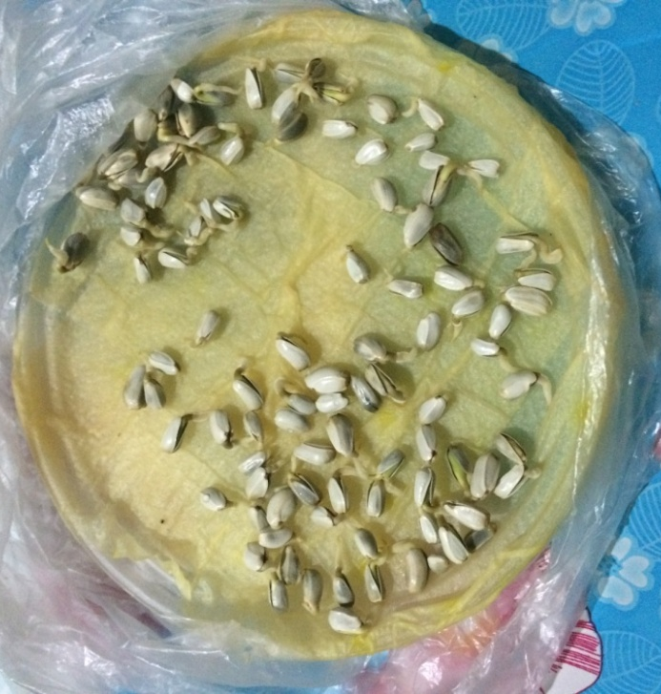
Фото 1. Проверка семян на всхожесть
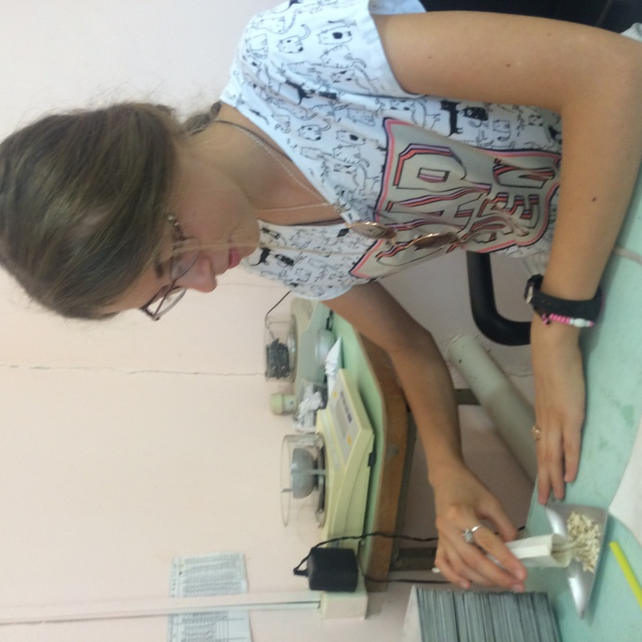
Фото 2. Взвешивание семян сафлора

Приложение 2
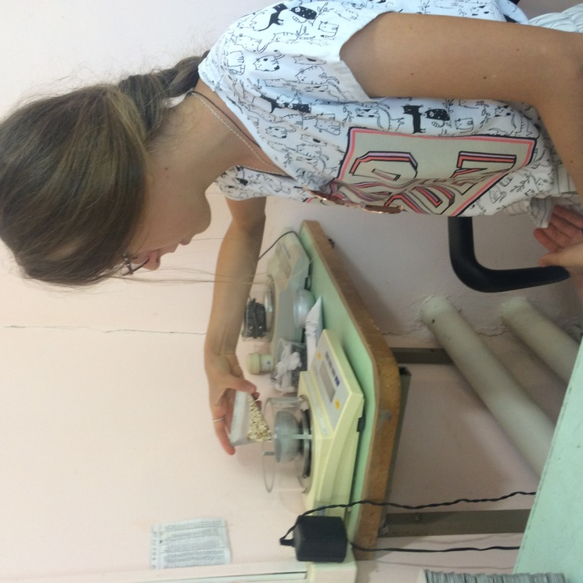
Фото 3. Взвешивание семян сафлора

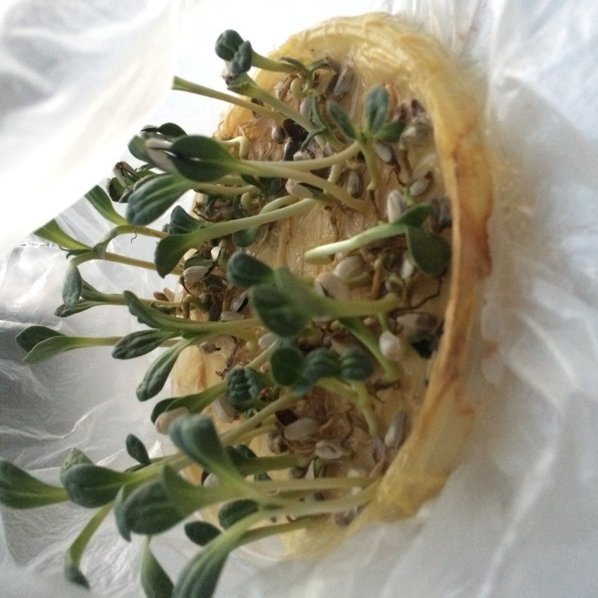
Фото 4. Проверка всхожести
Приложение 3
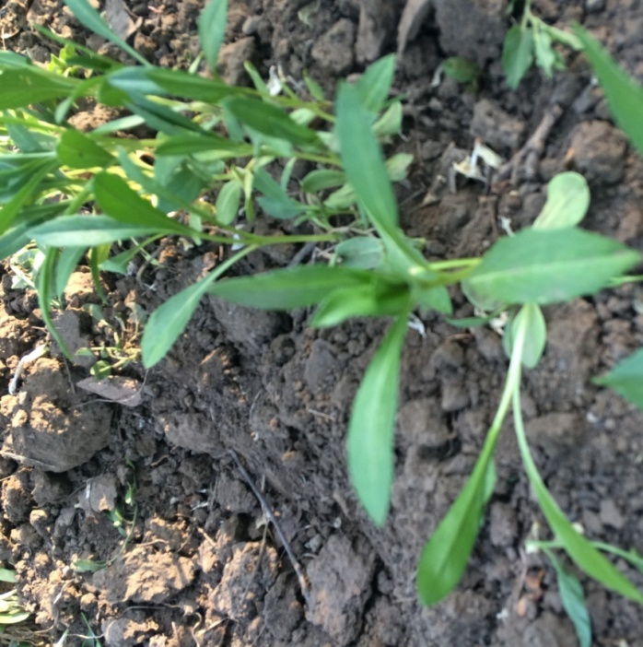
Фото 5. Всходы сафлора
Фото 6. Рыхление

Приложение 4
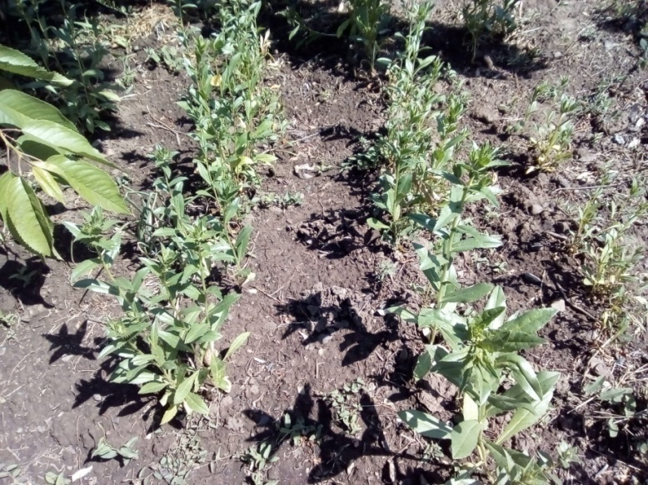
Фото 7. Начало цветение
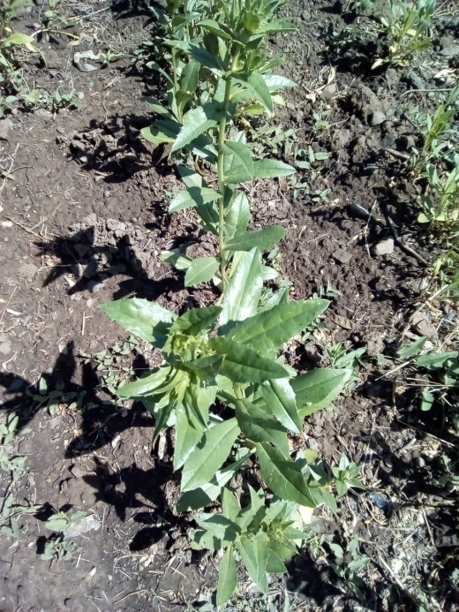
Фото 8. Начало цветения

Приложение 5
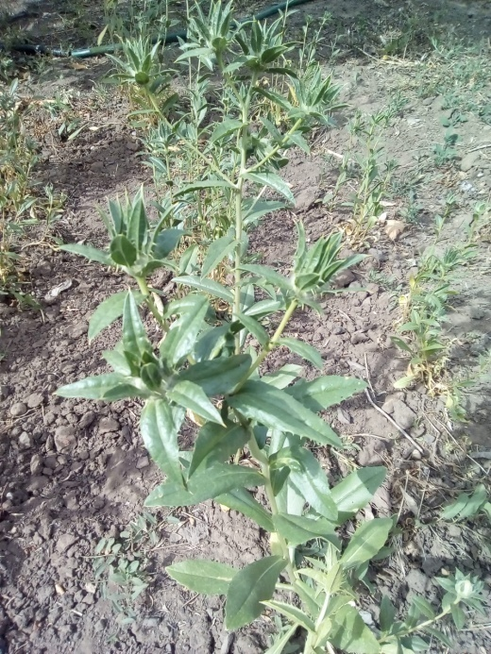
Фото9. Начало созревания плодов
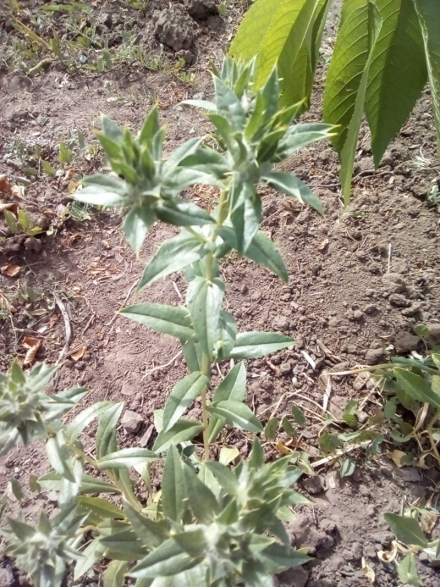
Фото 10. Начало созревания плодов
Приложение 6

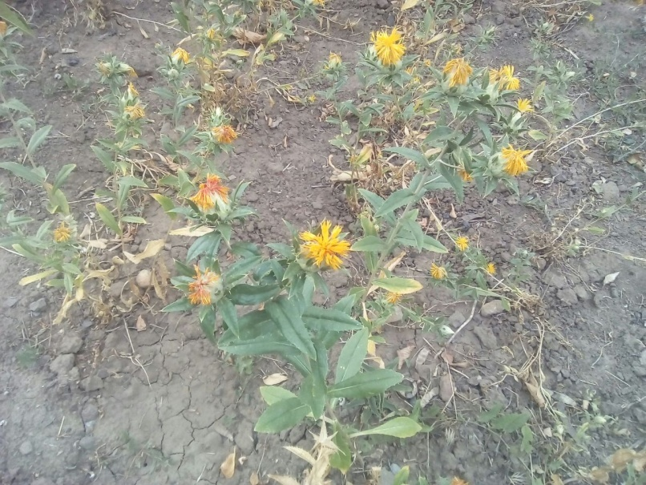
Фото11. Цветение сафлора
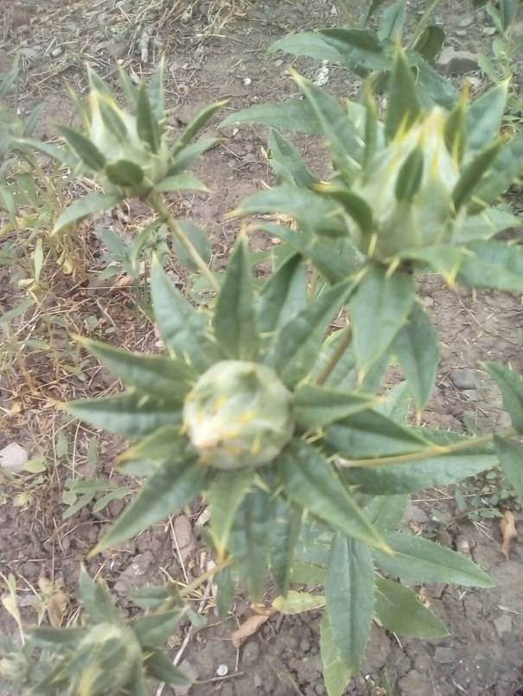

Фото 12. Конец созревания плодов
Приложение 7
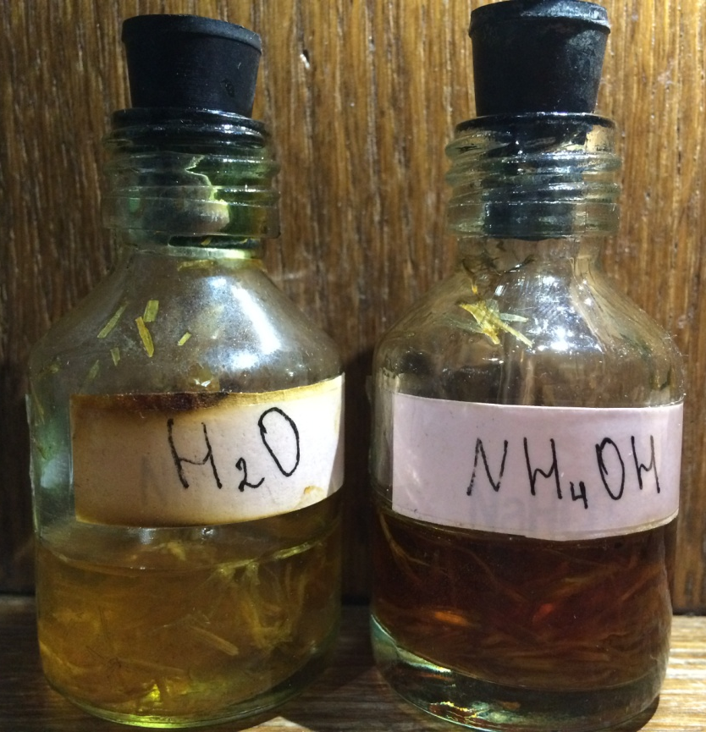
Фото 13. Получение краски

"Сафлор красильный - перспективная полевая культура для выращивания на приусадебных участках г. Ипатово"
Алексеенко Амалия, 10 класс МБОУ СОШ №1 г.Ипатово, объединение «Основы исследовательской деятельности» МБУ ДО ЦДО Ипатовского района Ставропольского края,
Руководитель: Беликова Татьяна Васильевна, педагог дополнительного образования МБУ ДО ЦДО Ипатовского района

Аннотация

Проект посвящён изучению агротехнике возделывания полевой культуры Сафлор красильный на приусадебных участках в условиях засушливого климата Ипатовского района. В настоящее время данную культуру выращивают в основном фермерские хозяйства в Волгоградской, Саратовской, Ростовской областях. На приусадебных и дачных участках в России культура сафлор выращивается редко, как декоративное растение, в то время, как растение можно использовать не только как масличное, но и лекарственное, кормовое, техническое. В проекте поставлена цель:
привлечь внимание жителей Ипатовского района к сафлору, как перспективной полевой культуре для выращивания на приусадебном участке.
Определены задачи исследования:
1.Выявить оптимальные сроки посева сафлора в условиях засушливого климата Ипатовского района.
2.Определить массу 1000 зерен и урожайность сафлора.
3.Выяснить возможность применения сафлора в домашних условиях.
Экспериментальная часть работы выполнена по общепринятой методике полевого опыта Доспехова Б.А. в 2-х вариантах, трехкратной повторности, на личном приусадебном участке В г.Ипатово. Автором использованы наблюдение, описание, биометрические измерения, фотографирование.
Выявлена область использования сафлора красильного как кормового и лекарственного растения, а также как источника получения пищевого красителя. Сделаны выводы:
1. Оптимальные сроки посева сафлора в засушливой зоне с 01-15 марта.
2. При ранних сроках посева масса 1000 семян на 25,8 г.(54.2%) больше, чем при посеве в более поздние сроки .
3. Сафлор является перспективной лекарственной, кормовой и красильной культурой для выращивания на личных приусадебных и дачных участках в засушливых регионах страны.
Изготовлен буклет по приготовлению кормовых смесей для домашней птицы и получению красителя из лепестков сафлора.

